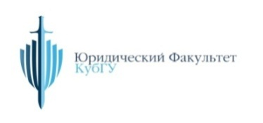
Федеральное государственное бюджетное
образовательное учреждение
высшего образования
КУБАНСКИЙ
ГОСУДАРСТВЕННЫЙ УНИВЕРСИТЕТ
юридический факультет
имени а.а. хмырова

Рашпилевская ул., д. 43, г. Краснодар, 350000
тел. (861) 275-18-03
decanat-jf@mail.ru www.law.kubsu.ru

№ ____ от «___» 2019 г.

Руководителям образовательных учреждений
(по списку)

Уважаемые коллеги!

12 декабря 2019 года кафедра криминалистики и правовой информатики юридического факультета им. А.А. Хмырова Кубанского государственного университета проводит Всероссийскую научно-практическую конференцию «III Хмыровские криминалистические чтения».
Работа конференции планируется по следующим направлениям:
1) современные проблемы криминалистики;
2) криминалистические аспекты процесса доказывания;
3) тенденции развития судебно-экспертной деятельности;
4) актуальные вопросы оперативно-розыскной деятельности.
К участию в конференции приглашаются сотрудники правоохранительных органов, профессорско-преподавательский состав, научные работники, аспиранты (адъюнкты).
Заявки на участие в конференции принимаются до 9 декабря 2019 года на электронный адрес оргкомитета (приложение 1).
По итогам конференции планируется издание сборника. Статьи, оформленные в соответствии с установленными требованиями (приложение 2), принимаются до 28 декабря 2018 года на электронный адрес оргкомитета.
Адрес проведения конференции: г. Краснодар, ул. Рашпилевская, 43.
Электронный адрес оргкомитета: krimkubsu.confer@mail.ru
Координатор конференции: профессор кафедры криминалистики и правовой информатики Лозовский Денис Николаевич (моб. тел.: 8-918-440-06-08).
Приложения: 1. Заявка, на 1 л. в 1 экз.
2. Требования к оформлению, на 1 л. в 1 экз.

С уважением,
декан юридического факультета ФГБОУ ВО
«Кубанский государственный университет»
доктор юридических наук, профессор С.В. Потапенко
1 экз. – в адрес
2 экз. – в дело
Исп. Д.Н. Лозовский
Тел.: (918) 440-06-08.

